Правила эксплуатации и ухода за мебелью.

Мебель необходимо хранить и эксплуатировать в сухих и теплых помещениях, имеющих отопление и вентиляцию, при температуре от +5⁰ до +40⁰С при относительной влажности воздуха 50-60%.
Удаление пыли с поверхности мебели следует производить сухой мягкой тканью (фланель, миткаль). Не допускается применение СПИРТОСОДЕРЖАЩИХ ЧИСТЯЩИХ СРЕДСТВ, соды, порошков и других материалов, не предназначенных для ухода за мебелью.
Поверхность изделия следует предохранять от попадания на неё влаги (во избежание разбухания), различных растворителей, кислот, щелочей и механических повреждений.
Помните, что сохранность и долговечность изделия зависит не только от её конструкции и качества материалов, но и от правильной эксплуатации и ухода за ней.
Гарантии изготовителя

Приобретая изделия мебели, убедитесь в полной комплектности набора и отсутствии механических повреждений комплектующих, облицовки и стеклянных элементов мебели.
Претензии от покупателей принимаются магазинами, продавшими товар, в течение 12 месяцев со дня приобретения мебели, с обязательным приложением товарного чека, этикетки и паспорта изделия.
Предприятие не рассматривает претензии, поступающие непосредственно от потребителей, без обращения в торговую организацию.
Предприятие не отвечает по дефектам, появившимся из-за несоблюдения покупателем правил эксплуатации, сборки, транспортировки и ухода за мебелью.
Предприятие не несет ответственности по повреждениям, возникшим в результате транспортировки мебели в собранном виде.
В процессе производства изготовитель считает возможным производить конструктивные и технологические изменения, направленные на улучшение качества мебели и удовлетворение спроса населения.

Дата комплектовки фурнитуры _________________________________

Комплектовщик фурнитуры _________________________________

УВАЖАЕМЫЙ ПОКУПАТЕЛЬ!
Благодарим за покупку и надеемся, что Вы примите во внимание наши
рекомендации, и тогда мебель будет служить для Вас длительное время

ГОСТ 16371-93

ООО «Селена»

Россия, 308032, г. Белгород,

ул. Привольная д. 24, кв. 65

тел.: +7-910-362-52-25

Коллекция «Каприз»
Стол макияжный
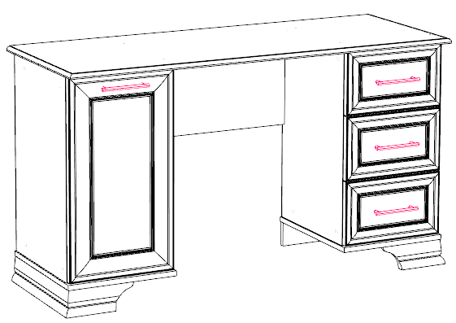
Белый/Ясень анкор патина

Паспорт
и инструкция по сборке и эксплуатации мебели

Общие технические указания по сборке
- Освободить детали от упаковки.
- Проверить наличие деталей и фурнитуры по комплектовочным ведомостям. При обнаружении дефектов или некомплектности к сборке не приступать. Обратитесь к продавцу.
- Во избежание порчи деталей, сборку необходимо производить вдвоем в горизонтальном положении на ровном полу, покрытом тканью или бумагой.
Таблица 1
Поз. | Наименование | Кол-во | Длина | Ширина
5 | крыша МДФ | 1 | 1320 | 500
6,7,8,9 | бок | 4 | 633 | 400,5
10 | бок | 1 | 316,5 | 600
11,12 | дно | 2 | 360 | 423
13 | Горизонтальная | 1 | 316 | 400
14,15 | Бок ящ | 6 | 350,5 | 151
16,17 | пан ящ | 3 | 261 | 151
18 | цоколь | 2 | 80,5 | 396,5
19 | цоколь | 2 | 80,5 | 153,5
20 | Распорка | 2 | 318 | 70,5
23 | Фасад рамка | 1 | 627 | 347
24 | Фасад рамка | 3 | 207 | 347
29 | Задняя стенка ДВП | 2 | 645 | 346
30 | Дно ящик ДВП | 3 | 289 | 346
21,22 | цоколь | 2 | 80,5 | 131
 | Цоколь декоративный (лев/прав) | 2 | 412
 | Цоколь декоративный (лев/прав) | 2 | 205

3.Сборка ящиков
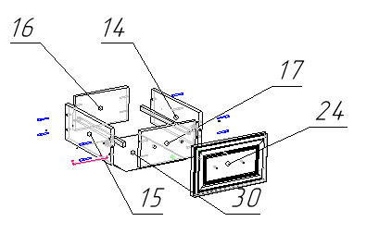
4.Установка полки и декоративных накладок цоколя
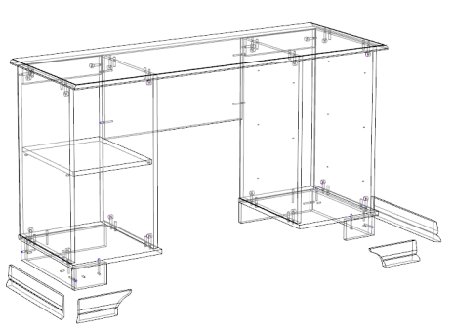
5.Установка фасада и ящиков
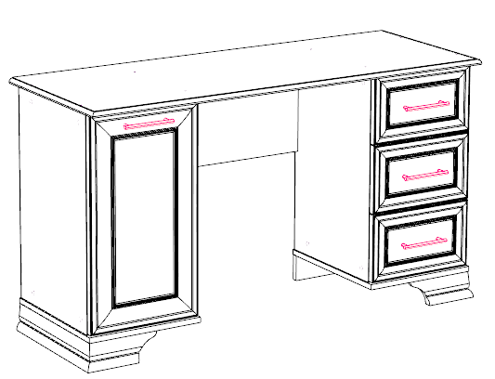
Прикрутив направляющие к бокам корпуса и к бокам ящика, ящики устанавливаются в корпус комода.
Инструкция по сборке.
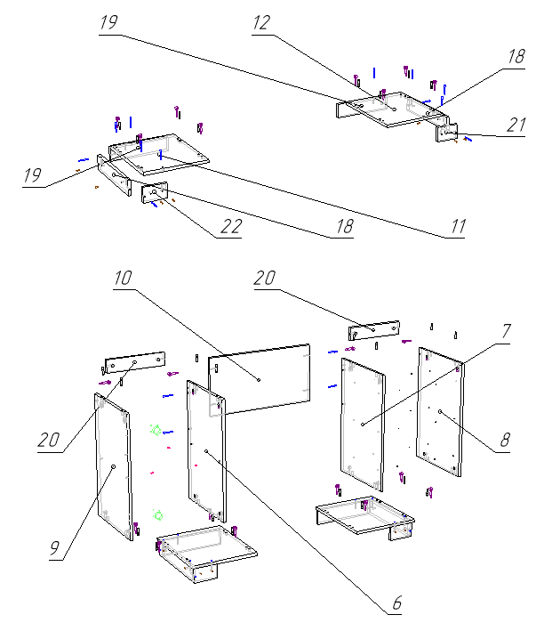
1. Сборка каркаса и установка задней стенки

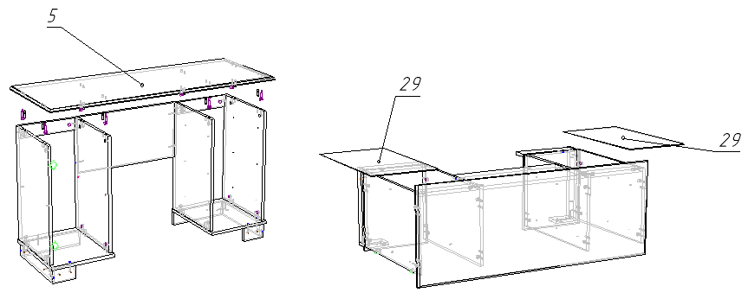
2.Установка крышки МДФ и монтаж задней стенки

Таблица 2
Винт М4*15 ( 4*16 Оксфорд. Мадрид, Континент т.д) | 6 | шт
Винт М4*25 Хилтон | 2 | шт
Гвозди стр. 1,2*20 | 80 | шт
Демпфер самоклейка | 7 | шт
Евровинт 6,3*50 цинк | 40 | шт
Заглушка к евровинту | 40 | шт
Заглушка под экцентрик | 26 | шт
Ключ под евровинт | 1 | шт
Направляющие шариковые для ящиков 350мм | 3 | компл.
Петля накладная с доводчиком | 2 | шт
Подпятник в ассортименте | 8 | шт
Полкодержатель Г-образный малый, никель | 4 | шт
Ручка-скоба RS-009-128мм бронза (RS-020) | 4 | шт
Саморез 3,5*16 | 80 | шт
Саморез 4*25 | 8 | шт
Стяжка эксцентрик | 26 | шт
Шайба под ручку прозрачная (4мм) | 8 | шт
Паспорт изделия | 1 | шт
Шкант 30*8 | 16 | шт

